**Proces donošenja odluke**

* Na temelju infrastrukture resursa, skupljaju se podaci, i onda se ti podaci analiziraju i procesiraju
* Na temelju izlaza dobivenih analizom, donosi se odluka

**Donositelji odluke**

* Nadzorni odbor
* Uprava
* Voditelji kompanija/divizija
* Voditelji sektora
* Voditelj odjela/grupa

Dijele se na upravu na najvišem nivou, srednjem nivou, te na ostale nivoe.

Govorimo o različitim tipovima podataka, različitoj dinamici, te o postupcima tijekom cijelom životnog ciklusa proizvoda.

Što su efektivne odluke, tj. Efektivno donošenje odluka? Efektivne odluke su odluke koje pomiču organizaciju bliže dogovorenom skupu ciljeva u određenom vremenu. Glavni ciljevi za efektivno donošenje odluka su:

* Skup ciljeva kojima se teži
* Način mjerenja koji pokazuje krećemo li se prema ili od cilja
* Informacije temeljene na tim mjerenjima moraju se na vrijeme dostaviti onome koji donosi odluke

Cilj **poslovne inteligencije:**

Poslovna inteligencija se odnosi na ispostavu točnih, korisnih informacija prikladnom donositelju odluka u potrebnom vremenu, tako omogućavajući i podržavajući efektivno donošenje odluka.

Zahtjevi: točnost i korisnost informacija, prikladna osoba, potreban vremenski okvir, efektivne odluke, ...

„Poslovna inteligencija je način dostavljanja pravih informacija u pravom formatu u prave ruke u pravom trenutku.“ – Steve Murfitt

Dobar sustav poslovne inteligencije prikuplja podatke iz svih dijelova tvrtke, analizira ih, priprema izvješća i šalje ih ljudima koji ih trebaju. Na taj način, svaki pojedinac dobiva informacije prema njegovim potrebama (financijski direktor financijske podatke, direktor prodaje o prodaj, dekan o poslovanju fakulteta, ...)

Larisa T.Moss, Shaku Atre:

Poslovna inteligencija nije niti proizvod niti sustav. To je arhitektura i kolekcija integriranih operativnih aplikacija i aplikacija za potporu odlučivanju te baza podataka koje poslovnoj zajendici omogućavaju lak pristup poslovnim podacima. Poslovna inteligencija je posebnost svake organizacije, baš kao što je slučaj i s politikama i poslovnim pravilima u skladu s kojima se upravlja tvrtkom i vodi poslovna praksa. Tu jedinstvenost treba istražiti kako bi se mogla ostvariti konkurentska prednost.

Po Microsoftu, rješenja poslovne inteligencije uključuju efektivno spremanje i prezentaciju kljčnih podataka organizacije tako da im autorizirani korisnici mogu brzo i jednostavno pristupiti i interpretirati.

Alati poslovne inteligencije omogućavaju organizacijama da vode svoje poslovanje na većem nivou, što uključuje:

* Razumijevanje zbog čega je neki proizvod ostvario određene rezultate
* Podrušku odlučivanju koja se temelji na prošlim podacima
* Precizno predviđanje budućih akcija temeljem povijesnih podataka

I na kraju, po Badamiu, poslovna inteligencija je proces skupljanja dostupnih internih podataka i relevantnih vanjskih podataka, i pretvaranje tih podataka u korisne informacije, što sve skupa daje podršku poslovnim korisnicima prilikom donošenja njihovih odluka.

Tipovi BI aplikacija:

* Rudarenje podacima (data mining) i napredna analiza
* Vizualna i OLAP analiza
* Izvješća poduzeća (enterprise reporting)
* Dashboards i Scorecards – tablice s podacima
* Mobilne aplikacije i upozorenja? (alerts)

Razvoj BI arhitekture:

Tvrtke su prihvatile raznolike BI proizvode, i napravile BI aplikacije tako da se svaka aplikacija fokusira na određeni stil BI-a. Danas, tvrtke su zaključile da granice između BI stilova nisu prirodne poslovne granice, već su nastale zbog ograničenosti BI proizvoda. U idealnom svijetu, svi BI proizvodi bi trebali neprimjetno podržavati bilo koji ili svih 5 stilova poslovne inteligencije.

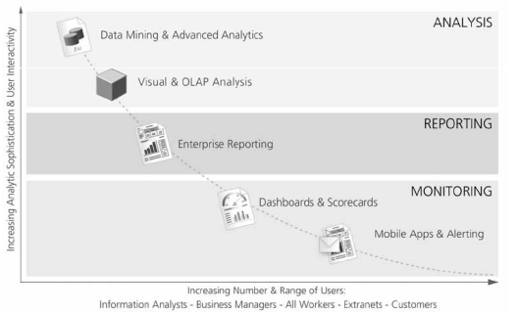

BI se kao poslovno područje razvija početkom 90-ih, pogotovo jer su složenije obrade podataka postale dostupne zbog bržih procesora i jeftinije memorije.

Skupljajući elemente zajedničke svim definicijama, definiramo:

* Cilj je stvaranja poslovne inteligencije podrška i unaprjeđenje postupaka donošenja poslovnih odluka u poduzećima
* Poslovna inteligencija nastaje kao rezultat dobro upravljanog i promišljenog procesa izvođenja novih ili prikrivenih znanja iz podataka koji se u poslovnoj rutini generiraju, zahvaćaju, memoriraju i koriste
* Poslovna se inteligencija može izvesti iz operativnih podataka primjenom odgovarajućih logičko-računskih metoda
* Primjena takvih metoda traži razvijanje odgovarajućih informatičkih sredstava i alata (hardvera i softvera), kojih se danas na tržištu može naći puno
* Stvaranje poslovne inteligencije nalaže uspostavu koherentnog pristupa upravljanju podacima i razvijanje jedinstvenog stava prema njihovoj ulozi i važnosti u poduzeću, odnosno kompaniji.

Zadatak aplikacija poslovne inteligencije je pretvaranje podataka u znanje, a uključuje prikupljanje raspoloživih internih i važnih eksternih podataka, te njihovu konverziju u korisne informacije. Koncept poslovne inteligencije nije stvaranje veće količine informacija, već generiranje boljih i kvalitetnijih informacija potrebnih pri donošenju poslovnih odluka.

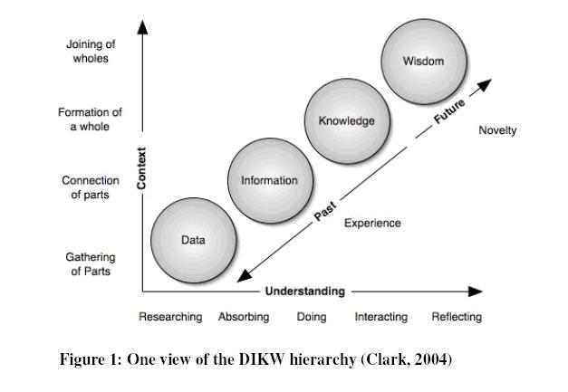

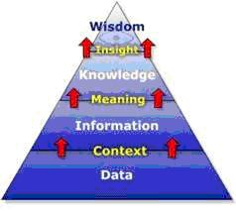

Razlozi za uvođenje BI:

* Globalizacija je približila nekad daleka tržišta i kupce – treba ih analizirati
* Starti kupci lako mogu otići ako su nezadovoljni – novi kupac je jako skup (nekoliko puta skuplji nego zadržati starog) – treba zadržati stare kupce i procijeniti što je njima dobro, a što ne
* Likvidnost je sima velika briga

Većina poslovnih informacija (85%-90%) se nalaze u nestrukturiranim oblicima – email, zabilješke, vijesti, chat-ovi, izvješća, web stranice, prezentacije, ...

Sustav je inteligentan SAMO po analogiji s čovjekom, i možemo ga **naučiti** samo onom razumnom dijelu našeg intelekta (pomoću sustava pravila koja su najčešće u if-then obliku).

Dakle, sustavi su inteligentni ako probleme rješavaju na način kako bi ih i čovjek riješio, tj. Analogno čovjekovoj **razumskoj** karakteristici. Čovjek osim razumske spoznaje posjeduje još i **umnu** spoznaju. Te dvije vrste spoznaja čine čovjekov **intelekt, inteligenciju.**

U svakoj organizaciji su bitna poslovna pravila – poslovne politike (sigurnosna politika, politika prava pristupa podacima, politika licenciranja, razvojna politika, politika zapošljavanja, ...). Prema njihovom obliku (i postojanju) organizacije se svrstavaju u pojedine kvadrante.

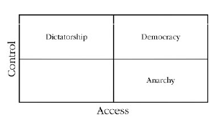

Postoji određeni sustav vrednovanja informacija (tj. vrste tvrtki i njihov odnos prema informacijama):

* Podaci kao trošak – samo backup, jedini korisnici su IT
* Nova vrijednost – uključiti i non-IT korisnike
* Inteligentna tvrtka – dijeljenje podataka među odjelima
* Proširena tvrtka – interakcija s partnerima
* Podaci kao roba – 'novi proizvodi' banaka, naplata sitnih usluga, mobilne usluge, elektroničko poslovanje

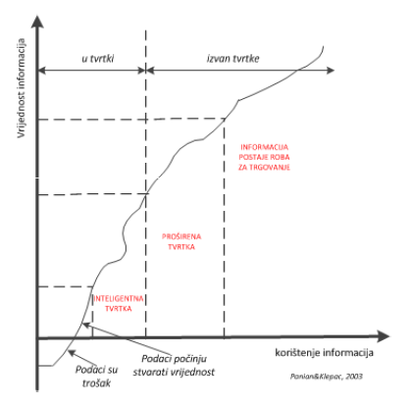

Ciljevi i organizacijske razine:

Više razine gledaju širu sliku, dugoročne ciljeve za organizaciju.

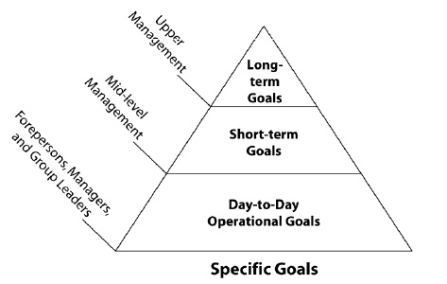

Mjere i povratne informacije u organizaciji

Mjere (valjda se misli na podatke u nekom mjerljivom obliku) dostavljene donositeljima odluka moraju biti dosta sažeti. U većini slučajeva mjera nije predstavljena brojem, već indikatorom statusa koji pokazuje je li mjera:

* U prihvatljivom okviru (u prihvatljivim granicama)
* Počinje zaostajati
* Je u neprihvatljivom okviru

Vrlo sažete mjere se zovu **Key Performance Indicators – KPI (Ključni pokazatelji uspjeha).** Oni pokazuju najvitalnije aspekte organizacije.

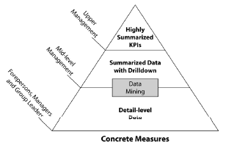

Primjer KPI u nekoj organizaciji mogu biti odnos troška i prihoda, prihodi na internetu, financijska varijanca, ... Sve se to promatra u kontektu trenutne vrijednosti, vrijednosti kojoj se teži, statusu trenutne vrijednosti, trendu, i sl.

Sustav Ključnih pokazatelja uspjeha pomaže organizaciji u praćenju ostvarenja zacrtanih strateških ciljeva.

Princip funkcioniranja sustava KPI:

* Definirati strateške **ciljeve**
* Definirati mjerljive varijable – **mjere**
* Definirati način mjerenja (mjerne jedinice, proces mjerenja, izvore podataka, sudionike, ...)
* Definirati razine/stupnjeve i pripadne aktivnosti
  + Minimum su dvije razine (0 i 1 kao 'dobro' i 'loše')
  + Aktivnosti mogu biti povezane s cijenama, odlukama, daljnjim odlukama i aktivnostima/projektima/programima
* Provoditi KPI u praksi
* Unaprijeđivati KPI sustav

Latentnost u BI-u

Latentnost (latencija) BI-a je količina vremena koje protekne između događaja transakcije i spremanja informacije o transakciji u BI sustav.

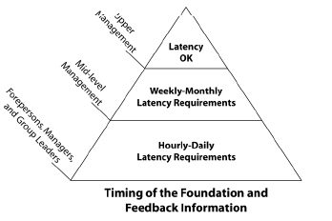

Primjer strategije: FESB

--------------------------------------------------------------------------------------------------------------------------------------

**Nastavna djelatnost**

Strateški cilj 1: Fakultet provodi kvalitetno i učinkovito obrazovanje kroz sve tri razine sveučilišnog studija na studijskim programima utemeljenim na suvremenim znanstvenim spoznajama u znanstvenom području tehničkih znanosti, znanstvenih polja elektrotehnike, računarstva, strojarstva, brodogradnje, temeljnih tehničkih znanosti te prirodnih znanosti.

**Znanstvena djelatnost**

Strateški cilj 2: FESB je znanstveno-istraživačka ustanova okrenuta razvoju i primjeni suvremenih tehnologija te rasadnik novih znanstvenih ideja i njihove implementacije u gospodarstvu.

**Suradnja s gospodarstvom, zajednicom i okruženjem**

Strateški cilj 3: Fakultet kao regionalna institucija s najvedim brojem visoko obrazovanih stručnjaka u polju tehničkih znanosti, ima zadatak pomagati gospodarstvu da zadrži korak s brzim napretkom tehnologije.

**Osiguranje kvalitete**

Strateški cilj 4: Kultura kvalitete gradi se u svim područjima djelovanja i kroz sve normativne akte Fakulteta.

**Ljudski, financijski i materijalni resursi**

Strateški cilj 5: Voditi stalnu brigu o broju djelatnika, njihovoj motiviranosti i kvaliteti njihovog rada.

Strateški cilj 6: Osigurati racionalno poslovanje i optimalno trošenje sredstava u skladu s planovima,

nastojati povedati udio vlastitih sredstava u prihodima Fakulteta.

Strateški cilj 7: Stalno poboljšavanje i razvoj materijalnih resursa Fakulteta kako bi se omogućilo kvalitetno radno okruženje te osigurali najbolji uvjeti za odvijanje nastave, znanstveno-istraživačkog i stručnog rada.

--------------------------------------------------------------------------------------------------------------------------------------

Strategija je iskazana kroz nekoliko područja. Svako područje ima definirane ciljeve. Ciljevi se dijele u zadatke, a zadacima se dodjeljuju pokazatelji učinka, odgovorne osobe i rok provedbe.

**BI platforma SW – 14 sposobnosti.**

BI platforma je softver platforma koja donosi 14 sposobnosti (mogućnosti).

Postoje tri kategorije funkcionalnosti:

* Integracija
* Dostava informacija
* Analiza

Integracija:

* BI infrastruktura
* Upravljanje metapodacima
* Razvojni alati
* Kolaboracija (suradnja)

Dostava informacija:

* Izvještavanje
* Dashboards
* Ad hoc upiti
* Microsoft Office integracija
* BI baziran na pretrazi (Search based BI)
* Mobilni BI

Analiza:

* OLAP (Online analytical processing)
* Interaktivna vizualizacija
* Prediktivno modeliranje i rudarenje podacima
* Scorecards

Idemo redom ☺

**BI infrastruktura**

Svi alati platforme koriste jednaku sigurnost, metapodatke, administraciju, integraciju portala, objektni model i upitni stroj (query engine), i trebali bi dijeliti isti izgled.

**Upravljanje metapodacima**

Ne samo da bi svi alati trebali koristiti iste metapodatke, već bi trebao postojati robustan način pretrage, pronalaska, pohrene, ponovnog korištenja i objave metapodataka kao što su dimenzije, hijerarhije, mjere, metrika performansi i izgledi izvješća.

**Razvojni alati**

BI platforma bi trebala pružati skup programskih alata i vizualno razvojno okruženje, zajedno sa softverom za stvaranje BI aplikacija, te ih integrirati u poslovni proces ili u neku drugu aplikaciju. BI platforma bi također trebala omogućiti korisnicima razvoj BI aplikacija bez kodiranja, i to korištenjem „wizard-like“ komponenti. Razvojno okružje bi trebalo podržavati Web servise za obavljanje čestih zadataka kao što su raspoređivanje, dostavljanje, administriranje i upravljanje. Dodatno, BI aplikacije mogu dodati ili pratiti zadatke dodijeljene određenim korisnicima, bazirano na predefiniranim poslovnim pravilima. Ova sposobnost se često dobije integriranjem odvojenog portala ili alata za „workflow“.

**Suradnja**

Ova sposobnost omogućava BI korisnike u dijeljenju i raspravi o informacijama, BI sadržaju i rezultatima, i omogućava upravljanje hijerarhijama i metrikom preko rapravnih tema, chat-a i sl.

**Izvještaji**

Izvještavanje daje mogućnost stvaranja **formatiranih** i **interaktivnih** izvještaja, sa ili bez parametara, sa sposobnostima skaliranja distribucije i rasporeda. BI platforma bi trebala raditi s dosta stilova izvještavanja (financijski, operacijski, ...). Trebala bi omogućiti korisnicima pristup i interakciju sa BI sadržajem koji se konstantno dostavlja preko dostavnih platformi poput Web-a, mobilnih uređaja i portala.

**Dashboards**

Ovaj podskup izvještaja uključuje mogućnost objave formalnih, web baziranih ili mobilnih izvještaja sa **intuitivnim interaktivnim prikazom informacija,** što uključuje brojčanike, mjerila, slidere, check polja, i sl. Ovi prikazi prikazuju stanje neke mjere u usporedbi sa ciljanom vrijednosti te mjere.

**Ad hoc upiti**

Omogućuje korisnicima **postavljanja vlastitih upita nad podacima**, bez oslanjanja na IT pri dobivanju izvještaja. Moraju stoga biti dosta robusni po pitanju semantike da bi dopustili korisnicima navigaciju kroz dostupne podatkovne izvore. Korisnici bi trebali biti u mogućnosti raditi upite bez da su povezani na neku BI aplikaciju koja je bazirana na serveru. Isto tako, potrebno je upravljanje upitima (predlaganje upita – autocomplete) i nadgledanje da bi se upiti izvršavali pravilno.

**Microsoft Office integracija**

Ponekad, BI platforme se koriste kao posrednik u upravljanju, osiguravanju i izvođenju BI zadataka, ali MS Office (posebno **Excel) radi kao BI klijent.** U ovakvih slučajevima, bitna je integracija s MS Office aplikacijama, uključujući podršku za dokumente i prezentaciju formata, formula, osvježavanja podataka i pivot tablice. Napredna integracija uključuje zaključavanje ćelija i „write-back“.

**Search based BI**

Ovo primjenjuje **search indeks** (indeks za pretragu) na **strukturirane** i **nestrukturirane** podatkovne izvore i mapira ih u klasifikacijsku strukturu dimanzija i mjera kroz koju se korisnici mogu lako kretati i istraživati korištenjem pretraživača.

**Mobilni BI**

Ova sposobnost omogućava organizacijama dostavljanje izvještaja i dashboard sadržaja na mobilne uređaje (**smartphone-ove** i **tablete**) u interaktivnome obliku. Pritom iskorištava interakcijske mogućnosti uređaja (dodir, swipe, ...), i ostale mogužnosti koje nisu moguće na računalima ili laptopima, poput znanja o lokaciji.

**OLAP**

Ovo omogućuje korisnicima analizu podataka sa **ekstremno brzim upitima i performansama računanja**, omogućujući stil analize poznat pod imenom „**slicing and dicing**“. Korisnici često lagano koriste **multidimenzionalne drill putanje**.

**Interatkivna vizualizacija**

Ovo daje korisnicima mogućnost prikazivanja raznih aspekata podataka efikasnije korištenjem **interaktivnih slika i dijagrama,** umjesto samo redaka i stupaca.

**Prediktivno modeliranje i rudarenje podataka**

Ova sposobnost omogućuje organizacijama **klasifikaciju** kategoričkih varijabli i **procjenu** kontinuiranih varijabli korištenjem **naprednih matematičkih tehnika**.

**Scorecards**

One uzimaju metriku prikazanu u dashboard-ima jedan korak dalje, primjenjujući je na **stratešku kartu** koja svrstava KPI-ove sa strateškim ciljevima.

**Gartnerov kvadrant BI platformi 2012**

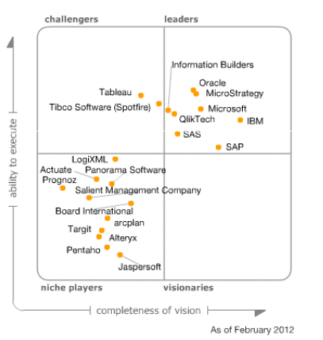

Opisi kvadranata:

**Leaders – Vođe**

Leaderi su jaki u širini i dubini njihovih BI platformnih sposobnosti i mogu isporučiti implementaciju za široki okvir poduzeća, koje podržavaju široku BI strategiju.

**Challengers – Izazivači**

Izazivači nude dobru širinu BI platformnih funkcionalnosti i dobro su pozicionirani za uspjeh na tržištu. Ipak, mogu biti ograničeni na specifične use case-ove, tehničke okoline ili aplikacijske domene. Njihova vizija može biti sputana manjkom strategije ili manjkom marketinškog truda, prodajnih kanala, geografske prisutnosti, specifičnih sadržaja, ili svjesnosti koju imaju vođe.

**Visionaries – Vizionari**

Vizionari imaju snažnu viziju za ispostavu BI platformi. Karakterizira ih otvorenost i fleksibilnost aplikacijske arhitekture, i nude dubinu funkcionalnosti u područjima kojima se bave, ali imaju nedostatke kada govorimo o zahtjevima za više funkcionalnosti. Oni su inovatori. Brine njihova mogućnost o sposobnosti za rast ili pružanje skladnog izvršavanja.

**Niche Players**

Djeluju dobro u specifičnim segmentima BI platform tržišta kao što su izvješća ili dashboardovi, ili imaju ograničenu sposobnost inovacije ili nadigravanja konkurencije na tržištu. Mogu se fokusirati na specifičnu domenu ili aspekt BI-a, ali im najčešće manjka dubine drugih funkcionalnosti. Isto tako, mogu imati široku funkcionalnost BI platforme, ali imaju ograničenu mogućnost implementacije ili ograničenu podršku, ili relativno malu limitiranu bazu korisnika, kao što je specifična industrija ili sl. Jednako, možda nisu uspjeli dovoljno učvrstiti svoju tržišnu poziciju.

Promjene u vrhu se događaju svakih godinu, dvije. Velike tvrtke imaju rješenja u BI segmentu, uglavnom akvizicije (IBM, Oracle, SAP). SAS je rijetki izvorni BI vendor koji je dugo ostao samostalan i u vrhu.